Crew Dragon
Table des matières
Crew Dragon 1
Introduction 2
Architecture 2
Caractéristiques générales 4
Propulsion 4
Système de support de vie 4
Aménagements intérieurs 5
Rentrée atmosphérique 6
Amarrage à la station spatiale internationale 6
Réutilisation 6

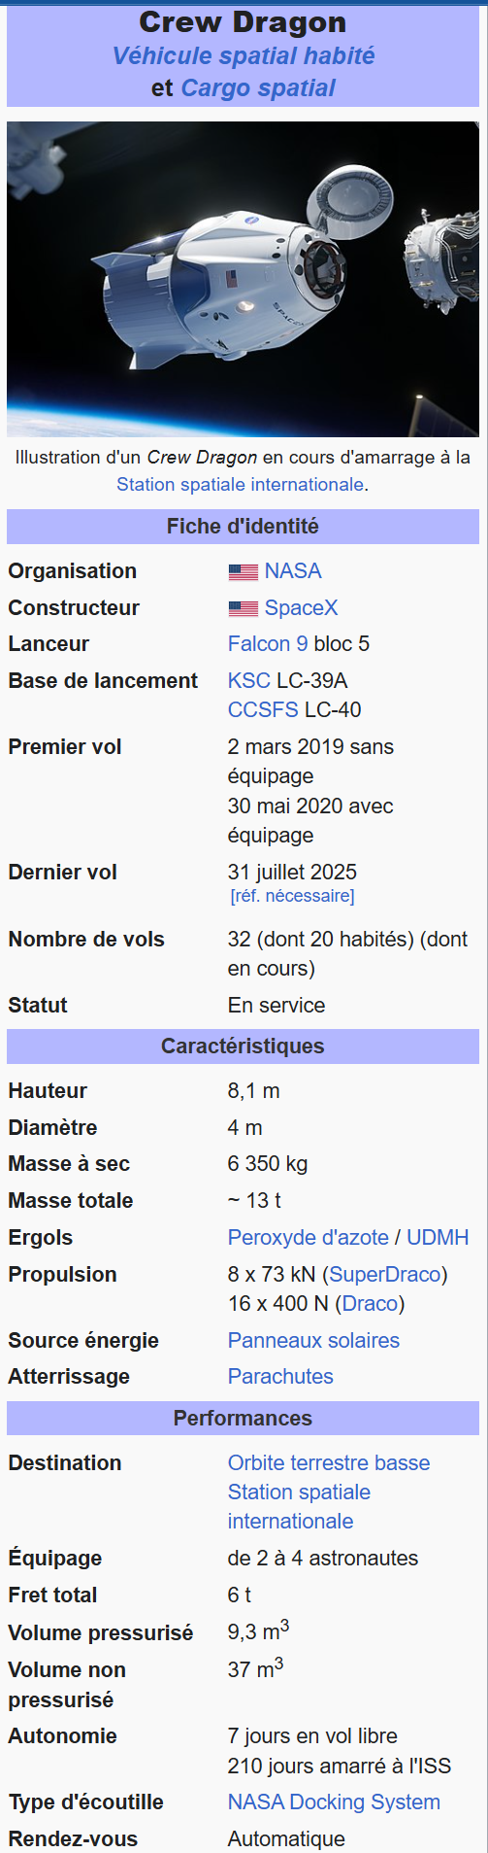
Introduction
Le Crew Dragon (ou SpaceX Dragon 2) est un véhicule spatial développé par la société SpaceX pour le compte de l'agence spatiale américaine, la NASA, qui assure depuis 2020 la relève des équipages de la Station spatiale internationale. Le vaisseau est capable de transporter un équipage de quatre astronautes en orbite basse. Crew Dragon est avec CST-100 de Boeing l'un des deux vaisseaux développés en réponse à l'appel d'offres du programme CCDeV lancé en 2010. Ce dernier avait pour objectif de reprendre les missions assurées provisoirement par les vaisseaux russes Soyouz à la suite du retrait de la navette spatiale américaine en 2011.
Le vaisseau est largement inspiré du cargo spatial SpaceX Dragon qui assure depuis 2012 une partie du ravitaillement de la Station spatiale internationale. D'une masse à vide de plus de 6,3 tonnes, le vaisseau permet de transporter une charge utile de 6 tonnes maximum répartie entre les parties pressurisées et non pressurisée et il peut ramener sur Terre jusqu'à 3 tonnes de fret dans sa partie pressurisée. Le vaisseau est placé en orbite par une fusée partiellement réutilisable Falcon 9 développée par le même constructeur, qui a démontré sa fiabilité en lançant de nombreux satellites au cours des dernières années. Comme le CST-100 et au contraire des générations précédentes des vaisseaux spatiaux chargés de transporter un équipage (Soyouz, Apollo et Mercury), le dispositif de sauvetage utilisé en cas d'anomalie durant le lancement est constitué de moteurs-fusées intégrés qui écartent le vaisseau du lanceur. Le vaisseau Crew Dragon se différencie du CST-100 principalement par l'intégration des servitudes à la capsule de l'équipage (sur le CST-100 ces équipements sont contenus dans un module de service distinct qui est largué avant la rentrée atmosphérique), par une superficie de panneaux photovoltaïques plus élevée lui fournissant une autonomie prolongée en vol libre ainsi que par la capacité à emporter une charge utile externe de plusieurs tonnes dans le module cylindrique creux baptisé tronc qui prolonge le vaisseau spatial. Contrairement au CST-100 le Crew Dragon se pose en mer à son retour sur Terre. Le vaisseau est conçu pour être réutilisé.
Le développement du vaisseau prend un retard important à la suite de problèmes de financement et de mise au point : le premier vol avec équipage, qui était initialement prévu en 2016, est progressivement repoussé à 2020. Le premier vol de qualification sans équipage est effectué le 2 mars 2019, et le premier vol avec équipage a lieu le 30 mai 2020. La mise en service opérationnelle du vaisseau (vol du 16 novembre 2020) met fin à la coûteuse situation de dépendance de la NASA vis-à-vis de l'agence spatiale russe pour la relève de ses équipages. Le vaisseau Crew Dragon doit non seulement transporter les équipages mais également remplacer la version cargo SpaceX Dragon pour le transport de fret à la station spatiale internationale.

Architecture
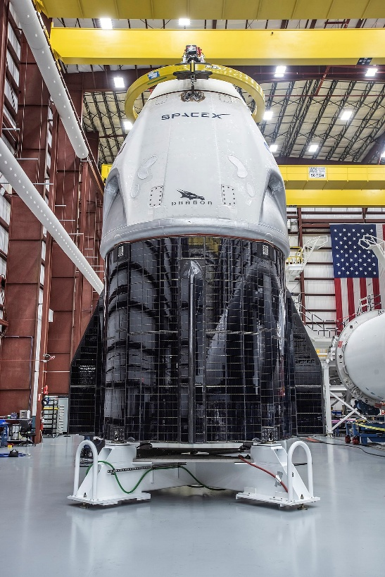
Le vaisseau Crew Dragon est largement basé sur la version cargo Dragon. Contrairement aux générations précédentes des vaisseaux spatiaux (Soyouz, Apollo et Shenzhou) qui utilisaient une tour de sauvetage larguée en altitude pour écarter le vaisseau en cas de défaillance du lanceur, le vaisseau Crew Dragon a recours à des moteurs-fusées intégrés qui écartent la capsule en la poussant et qui sont utilisables durant le reste de la mission pour les manœuvres orbitales. Ces moteurs-fusées devaient initialement remplacer les parachutes pour le retour sur Terre mais cette option n'a finalement pas été retenue. Il se différencie de son concurrent, le CST-100, principalement par la source d'énergie utilisée (panneaux solaires au lieu de batteries), l'intégration des servitudes (réservoirs, batteries, oxygène, etc.) à la capsule de l'équipage (sur le CST-100 ces équipements sont contenus dans un module de service distinct qui est largué avant la rentrée atmosphérique) ainsi que par la capacité à emporter une charge utile externe de plusieurs tonnes dans le module cylindrique creux baptisé tronc qui prolonge le vaisseau spatial. Contrairement à la version cargo Dragon, les panneaux solaires ne sont pas déployés de part et d'autre du corps du vaisseau mais sont fixes et tapissent la moitié du tronc. En effet le Crew Dragon a besoin de moins d'énergie ce qui a rendu cette solution possible. L'autre différence importante est le système d'amarrage de type NASA Docking System (NDS) qui remplace le système CBM utilisé par le cargo spatial. Les deux vaisseaux Crew Dragon et CST-100 sont les premiers à utiliser ce système d'amarrage androgyne international mis au point par la NASA. Le diamètre interne de l'écoutille de forme circulaire est de 80 cm (contre un carré de 127 cm de côté pour le CBM).
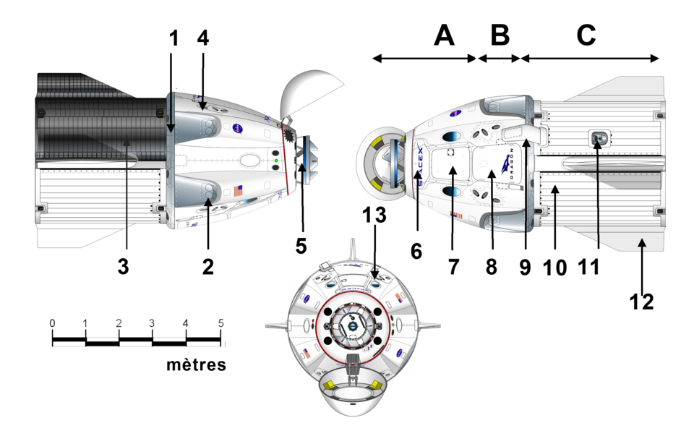Schéma du Crew Dragon vu de face et des deux côtés : A Capsule équipage : partie pressurisée - B Capsule équipage : module de service non pressurisé - C « Tronc » - 1 Bouclier thermique - 2 Tuyère moteur SuperDraco (4 x 2) - 3 Panneaux solaires - 4 Tuyères moteurs Draco (4 x 3) - 5 Cône articulé protégeant le système d'amarrage à la station spatiale - 6 Trappe des parachutes pilotes - 7 Écoutille équipage - 8 Trappe des 4 parachutes principaux - 9 Gaine des câbles et tuyaux reliant le tronc et la capsule de l'équipage (énergie, circuit régulation thermique…) - 10 Radiateurs - 11 Prise ombilicale utilisée sur le pas de tir - 12 Ailerons de stabilisation en cas d'éjection au lancement - 13 Hublots.

Caractéristiques générales
Le vaisseau Crew Dragon, haut de 8,23 mètres, comprend deux sous-ensembles. Le haut du vaisseau est constitué d'une capsule en forme de cône tronqué, haute de 4,88 mètres pour un diamètre maximal de 3,96 mètres. Sa base est formée par un bouclier thermique qui protège le vaisseau lors de la rentrée atmosphérique. La partie pressurisée est destinée à l'équipage (volume total de 9,3 m3) et contient également les moteurs de contrôle d'attitude et de guidage Draco, les réservoirs d'ergols, etc. Le haut de la capsule comprend une petite coiffe amovible qui protège le sas d'amarrage à la station spatiale internationale lors de la mise en orbite du vaisseau et de son retour sur Terre. La capsule comprend quatre hublots de relativement grande taille comparés aux vaisseaux antérieurs. Une écoutille sur le côté permet à l'équipage de s'installer dans le vaisseau. Deux trappes sont situées au-dessus et au-dessous de l'écoutille : la trappe supérieure recouvre le compartiment des parachutes pilotes qui effectuent le premier freinage et la stabilisation de la capsule lors du retour sur Terre tandis que la trappe inférieure donne accès au compartiment des quatre parachutes principaux. La partie inférieure du vaisseau de forme cylindrique, baptisée tronc (trunk en anglais), est haute de 3,66 mètres pour un diamètre de 3,66 mètres. Cette partie du vaisseau n'est pas récupérée après la mission car elle est larguée avant la rentrée atmosphérique et est détruite durant celle-ci. La moitié de sa surface est recouverte de cellules photovoltaïques destinées à l'alimentation électrique tandis que l'autre moitié est recouverte de radiateurs destinés à la régulation thermique du vaisseau. Des petits ailerons permettent de stabiliser aérodynamiquement le vaisseau si celui-ci est éjecté par ses propulseurs à la suite d'une défaillance du lanceur. Le tronc est creux et permet de transporter du fret non pressurisé si nécessaire. Le volume disponible est de 37 m3. Le vaisseau permet de transporter une charge utile de 6 tonnes en orbite (dans la partie pressurisée ou non) et de ramener sur Terre un fret de 3 tonnes dans la partie pressurisée.

Propulsion
Le Crew Dragon dispose de deux types de moteurs-fusées à ergols liquides, qui sont caractérisés par le recours à un mélange hypergolique de peroxyde d'azote et d'UDMH. Les huit moteurs-fusées SuperDraco, d'une poussée de 73 kilonewtons, ne servent qu'à l'éventuelle éjection de la capsule en cas de défaillance du lanceur. Les 16 Draco, d'une poussée unitaire de 400 newtons, sont utilisés pour les manœuvres et corrections orbitales. Ces moteurs sont répartis en quatre grappes de trois à la base de la capsule, ainsi que quatre autres à la face avant du vaisseau sous le cône amovible. Les moteurs sont disposés de manière à assurer une redondance en cas de défaillance de certains d'entre eux.

Système de support de vie
Le système de support de vie a pour objectif de maintenir les caractéristiques de l'atmosphère de la cabine du vaisseau en permettant à quatre personnes d'y séjourner jusqu'à cinq jours. Il renouvelle l'oxygène au fur et à mesure de sa consommation, maintient la pression à une valeur proche de celle du niveau de la mer (101,3 kPa), fait en sorte que le taux d'humidité soit compris entre 25 et 75%, élimine le dioxyde de carbone (CO2) produit par la respiration de l'équipage, dissipe la chaleur produite par les astronautes et l'électronique en maintenant la température entre 18,3 et 26,7 °C. Ce système a été développé à partir de celui utilisé pour maintenir des petits animaux en vie (souris) dans le vaisseau cargo Dragon
La majorité des équipements du système de support de vie sont logés dans le compartiment pressurisé du vaisseau sous les sièges occupés par les astronautes. On y trouve les filtres à (CO2) utilisant de l'hydroxyde de lithium, deux groupes de trois réservoirs d'air comprimé et d'oxygène (deux réservoirs d'oxygène et quatre réservoirs d'air comprimé). Ces réservoirs sont basés sur ceux mis au point pour le vaisseau de sauvetage de l'équipage de la station spatiale internationale X-38 développé par la NASA (projet annulé). Les réservoirs doivent permettre de maintenir une pression minimale de 55 kilopascals en cas de fuite ou de purge volontaire de l'atmosphère pour évacuer celle-ci si elle a été contaminée par un début d'incendie ou une substance polluante. Lorsque les astronautes portent leur combinaison, ils disposent de prises au niveau de leurs sièges auxquelles ils connectent leurs cordons ombilicaux pour renouveler et maintenir la température à l'intérieur de celle-ci. Un déshumidificateur élimine l'excédent d'eau présent dans l'atmosphère de la cabine en l'évacuant dans l'espace. Le contrôle de la température est effectué de deux manières. Lorsque le vaisseau est dans l'espace, l'air est refroidi au contact d'un circuit dans lequel circule un caloporteur qui lui-même élimine les calories dans l'espace via des radiateurs installés à la surface du "tronc" du vaisseau. Durant le lancement et après l'amerrissage, la température est maintenue à une valeur suffisamment basse à l'aide d'un circuit de réfrigération classique qui utilise l'atmosphère extérieure.
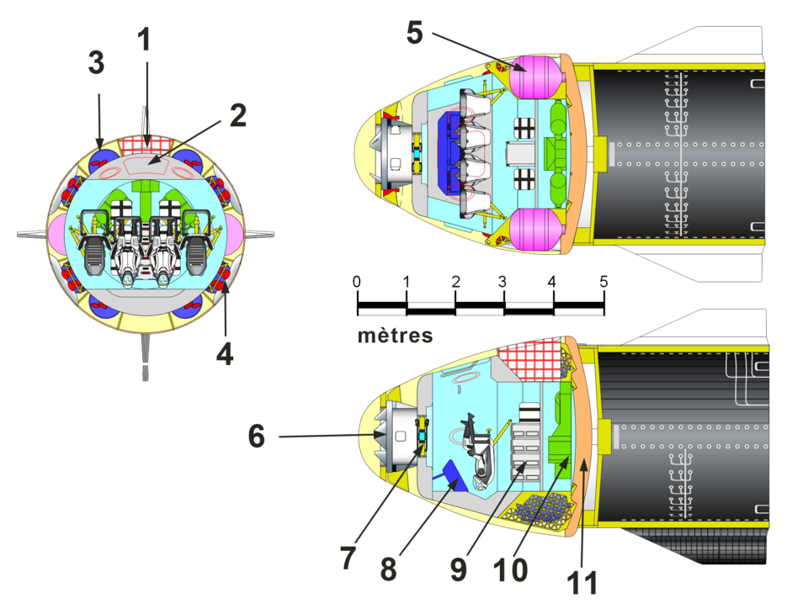Plan en coupe du vaisseau : 1 : Parachutes principaux - 2 : Écoutille accès équipage - 3 : Moteurs de contrôle d'attitude (4 grappes) - 4 : Moteurs SuperDraco (4 x 2) - 5 : Réservoir d'ergols - 6 : Système d'amarrage à la station spatiale - 8 : Écrans utilisés pour le pilotage du vaisseau - 9 : Stockage du fret - 10 : Système de support de vie - 11 : Bouclier thermique.

Aménagements intérieurs
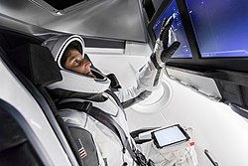
Il était prévu initialement que l'intérieur du vaisseau soit aménagé de manière à pouvoir accueillir jusqu'à sept astronautes, tandis que la version utilisée par la NASA pour la relève des équipages de la station spatiale internationale devait en compter moins afin d'augmenter l'espace disponible pour le matériel emporté. À la suite de l'abandon de l'atterrissage propulsé au profit d'un amerrissage sous parachutes, le nombre d'astronautes transportés a du être ramené à quatre pour prendre en compte les forces de décélération au moment du contact avec la surface de l'océan (l'inclinaison des sièges a du être revue ce qui a entrainé une réorganisation de l'aménagement interne). Des écrans plats tactiles faisant face aux couchettes du pilote et du copilote rassemblent l'ensemble des données et des commandes. Pour les situations d'urgence, l'équipage dispose de boutons manuels classiques et d'une poignée centrale permettant d'éjecter la capsule durant le lancement. La cabine est conçue pour fonctionner en cas de dépressurisation accidentelle. Pour faire face à cette éventualité, les astronautes portent durant le vol une combinaison spatiale intégrale étanche et résistante aux flammes conçue par SpaceX. Un conduit ombilical relie la combinaison et le vaisseau. La combinaison spatiale prend en charge les communications avec l'extérieur et au sein de la cabine ainsi que la régulation thermique. Le casque est fabriqué par impression 3D. Les gants permettent d'utiliser les écrans tactiles.

Rentrée atmosphérique
Durant sa rentrée atmosphérique, le vaisseau est protégé de la chaleur générée par la transformation de l'énergie cinétique en énergie thermique par un bouclier thermique de type Phenolic Impregnated Carbon Ablator (PICA-X) en version adaptée du matériau utilisé sur la sonde spatiale Stardust.

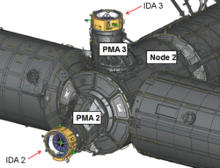
Amarrage à la station spatiale internationale

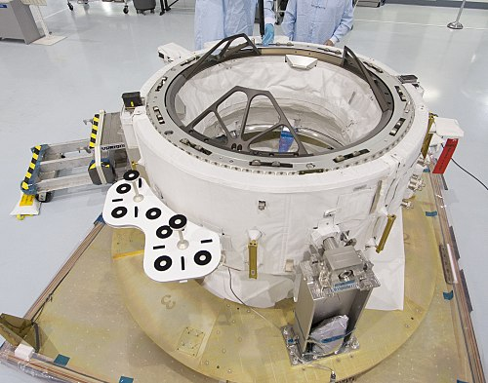
Contrairement à l'ancienne version du vaisseau cargo, le Crew Dragon peut s'amarrer de manière autonome à la Station spatiale internationale. Par ailleurs, le cône qui protège l'écoutille n'est pas largué dans l'espace mais est amovible et solidaire du véhicule, ce qui permet sa réutilisation. Le système d'amarrage est de type NASA Docking System (NDS) au lieu du système CBM utilisé par le cargo spatial. Les deux vaisseaux Crew Dragon et CST-100 sont les premiers à utiliser ce système d'amarrage androgyne international mis au point par la NASA. Le diamètre interne de l'écoutille de forme circulaire est de 80 cm (contre un carré de 127 cm de côté pour le CBM) et il permet le transfert d'énergie, données, commandes, air, communications et potentiellement d'ergols, eau, oxygène et gaz pressurisant. Pour permettre aux vaisseaux spatiaux de s'amarrer, la station spatiale internationale est équipée avec deux adaptateurs IDA (IDA-2 et IDA-3). Ceux-ci sont installés sur les ports d'amarrage des PMA eux-mêmes fixés sur les ports avant et zénithal du module Harmony. Les PMA étaient utilisés auparavant par la navette spatiale américaine qui disposait d'un système d'amarrage périphérique androgyne de type APAS-95. IDA-2 a été installé le 19 août 2016 durant une sortie extravéhiculaire de l'équipage de la station tandis que la mise en place d'IDA-3 a lieu en août 2019.

Réutilisation
SpaceX a conçu son vaisseau pour qu'il puisse effectuer une dizaine de vols. La NASA, dans un premier temps réticente, accepte finalement en juin 2020 que le vaisseau Crew Dragon ainsi que le lanceur soit réutilisé pour la rotation des équipages. Certains de ces vaisseaux seront également réutilisés en version cargo dans le cadre du contrat CRS-2 de ravitaillement de la station spatiale.
